Unsere Fachkompetenz auf einen Blick:

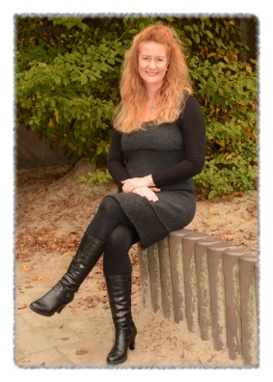
Staatl. anerkannte Erzieherin
Qualitätsmanagementbeauftragte für soziale Organisationen
Qualifizierte Elternberaterin in Bildungsverläufen von Kindern
Zertifizierte Video- Interaktions- Beraterin
Religionspädagogische Fachkraft
Fachkraft für Kleinstkindpädagogik
Tina Hardy
Zertifizierte Facherzieherin für Sprachförderung nach dbl

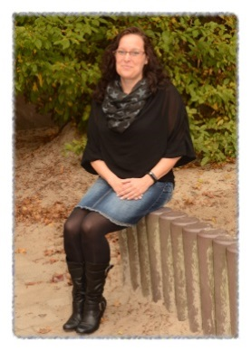
Staatl. anerkannte Erzieherin
Fachwirtin für Erziehungswesen
Zertifizierte Video- Interaktions- Beraterin
Religionspädagogische Fachkraft
Qualifizierte Elternberaterin in Bildungsverläufen von Kindern
Melanie Wiegmann
Zertifizierte Facherzieherin für Sprachförderung nach dbl
Fachkraft „Haus der Kleinen Forscher“
Fachkraft für Kleinstkindpädagogik

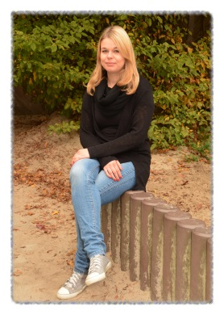
Staatl. anerkannte Erzieherin
Qualifizierte Elternberaterin in Bildungsverläufen von Kindern
Zertifizierte Facherzieherin für Sprachförderung nach dbl

Esther Dusse

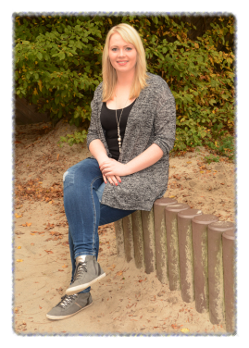
Staatl. anerkannte Erzieherin
Qualifizierte Elternberaterin in Bildungsverläufen von Kindern
Zertifizierte Facherzieherin für Sprachförderung nach dbl
Zertifizierte Fachkraft Integration/Inklusion
Fabia Ihnen

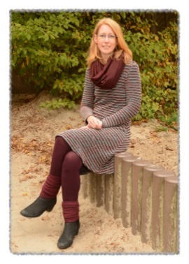
Staatl. anerkannte Erzieherin
Zertifizierte Facherzieherin für Sprachförderung nach dbl
Qualifizierte Elternberaterin in Bildungsverläufen von Kindern

Monika Paege- Boss

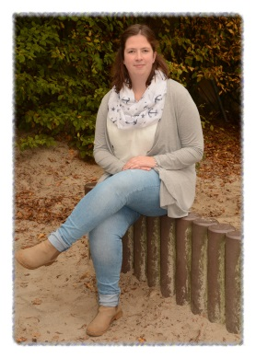
Staatl. anerkannte Erzieherin
Zertifizierte Facherzieherin für Sprachförderung nach dbl
Zertifizierte Fachkraft Integration/Inklusion
Qualifizierte Elternberaterin in Bildungsverläufen von Kindern
Liesa Hallmann

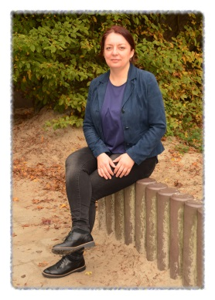
Staatl. geprüfte Sozialassistentin
Zertifizierte Fachkraft für Ästhetische Bildung
Zertifizierte Fachkraft für Sprachförderung nach dbl
Fachkraft für Kleinstkindpädagogik
Tatjana Oldziejewski- Merkel

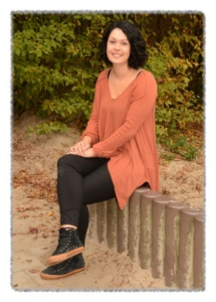
Staatl. anerkannte Erzieherin
Qualifizierte Elternberaterin in Bildungsverläufen von Kindern

Valeska Blaszczyk

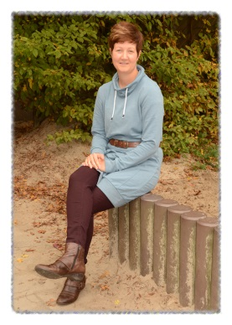
Staatl. geprüfte Kinderpflegerin
Zertifizierte Fachkraft für Sprachförderung nach dbl

Sabrina Kramer

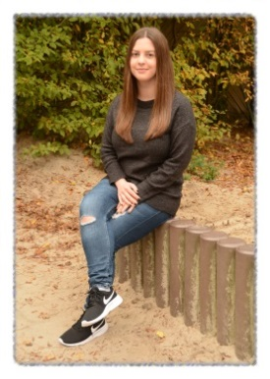
Staatl. geprüfte Sozialassistentin
Andrea Saathoff

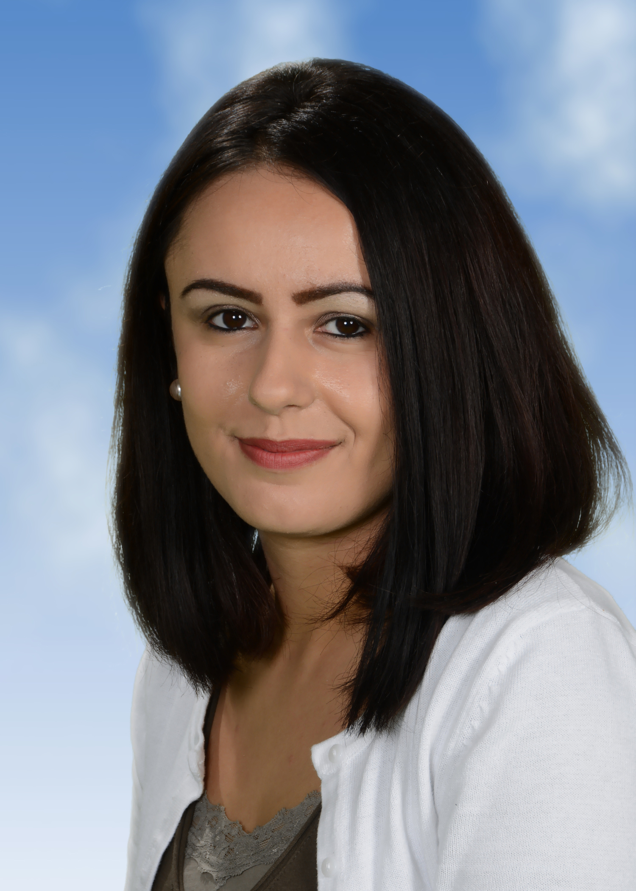 Staatl. geprüfte Kinderpflegerin
Aldijana Ferati

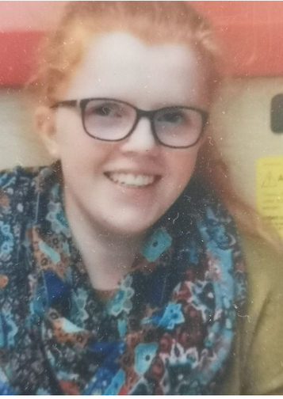 Staatl. geprüfte Sozialassistentin
Tanja Focken

